ЛАБОРАТОРНАЯ РАБОТА № 3
ПОСТРОЕНИЕ МОДЕЛЕЙ ПРЕДМЕТНОЙ ОБЛАСТИ С ИСПОЛЬЗОВАНИЕМ CASE-СРЕДСТВ
Вариант 8. Бронирование аудиторного фонда университета

1. Цель работы
Освоить технологию визуального функционального моделирования предметной области в нотации IDEF0 и построить трехуровневую функциональную модель бронирования аудиторного фонда университета: контекстную диаграмму A-0, диаграмму декомпозиции A0 и диаграммы декомпозиции A1–A3.

2. Вариант задания
Номер варианта – 8. Предметная область – «Бронирование аудиторного фонда университета». Модель построена в веб-редакторе diagrams.net (draw.io); исходный файл модели приложен в формате .drawio (пять страниц: A-0, A0, A1, A2, A3).

3. Цель модели, точка зрения и границы системы
Цель модели: описать порядок обработки заявки на бронирование аудитории университета для формирования требований к информационной системе бронирования аудиторного фонда.
Точка зрения: диспетчер учебного отдела, отвечающий за прием заявок на бронирование, подбор свободных аудиторий и подтверждение брони.
Границы системы: от поступления заявки на бронирование аудитории до подтверждения брони, внесения записи о бронировании в базу данных, учета фактического использования аудитории и формирования отчета об использовании аудиторного фонда. Формирование основного расписания учебных занятий (оно выступает внешним управлением), планирование бюджета, ремонт и оснащение аудиторий, а также оплата аренды во внешнюю область модели не входят. Внешняя среда – заявители (преподаватели, кафедры, деканаты, студенческие организации) и подразделения, ведущие основное расписание.

4. Описание построенной модели

4.1. Контекстная диаграмма A-0
Вся деятельность представлена одним функциональным блоком «Обработать заявку на бронирование аудитории» (рисунок 1). К блоку присоединены 11 граничных стрелок с ICOM-кодами: два входа (I1 «Заявка на бронирование аудитории», I2 «Сведения об аудиторном фонде и его занятости»), три управления (C1 «Положение об использовании аудиторного фонда», C2 «Основное расписание учебных занятий», C3 «Правила приоритетов и лимитов бронирования»), три выхода (O1 «Уведомление о результате бронирования», O2 «Запись о бронировании в БД», O3 «Отчёт об использовании аудиторного фонда») и три механизма (M1 «Диспетчер учебного отдела», M2 «Дежурный по корпусу», M3 «Информационная система бронирования»).

4.2. Диаграмма декомпозиции A0
Главная функция разложена на четыре работы, расположенные по диагонали (рисунок 2): 1 «Принять и проверить заявку», 2 «Подобрать свободную аудиторию», 3 «Подтвердить бронь и уведомить заявителя», 4 «Обеспечить использование аудитории и учесть результаты». Все граничные стрелки диаграммы A-0 мигрировали на A0 и связаны с работами (таблица 1). Работы связаны внутренними стрелками: «Проверенная заявка» (выход работы 1 – вход работы 2), «Подобранная аудитория» (связь по входу 2 → 3), «Подтверждённая бронь» (связь по управлению 3 → 4: подтверждённая бронь определяет, что должно быть выполнено в работе 4). Обратная связь по входу «Запрос на уточнение заявки» (работа 2 → работа 1) изображена нижней петлей: если подходящей аудитории нет, заявитель уточняет параметры заявки. Стрелка M3 разветвляется на работы 2, 3 и 4.

4.3. Диаграмма декомпозиции A1 «Принять и проверить заявку»
Работа 1 разложена на три работы: «Зарегистрировать заявку», «Проверить полноту и корректность данных», «Определить приоритет заявки» (рисунок 3). Входы I1 и I2 сливаются в стрелку «Данные заявки» (слияние стрелок: результирующая дуга получает новое имя). Стрелка C1 разветвляется на три работы. Стрелка «Классификатор категорий заявителей» туннелирована: скобки у границы диаграммы показывают, что стрелка на родительской диаграмме не отображается и появилась только на этом уровне. Собственная обратная связь – «Запрос на уточнение данных» (работа 2 → работа 1).

4.4. Диаграмма декомпозиции A2 «Подобрать свободную аудиторию»
Работа 2 разложена на «Определить требования к аудитории», «Найти свободные аудитории» и «Выбрать аудиторию для брони» (рисунок 4). Стрелка C1 (основное расписание) и механизм M1 (информационная система) разветвляются на все три работы. Обратная связь по входу «Отклонённый вариант аудитории» (работа 3 → работа 2) описывает цикл повторного поиска. Если свободных аудиторий нет, работа 2 формирует выход O1 «Запрос на уточнение заявки».

4.5. Диаграмма декомпозиции A3 «Подтвердить бронь и уведомить заявителя»
Работа 3 разложена на «Проверить приоритет и лимиты бронирования», «Зарезервировать аудиторию в системе» и «Сформировать и направить уведомление» (рисунок 5). Стрелка «Подтвержденная бронь» разветвляется: одна ветвь уходит на границу диаграммы (выход O2), другая является входом работы 3 – по ней заявителю сообщается результат. Обратная связь «Конфликт бронирования» (работа 2 → работа 1) возвращает заявку на повторную проверку, если аудитория уже занята. Стрелка «Шаблон уведомления» туннелирована.
Работа 4 диаграммы A0 не декомпозировалась: задание требует декомпозиции не менее двух работ, выполнена декомпозиция трех.

5. Диаграммы модели
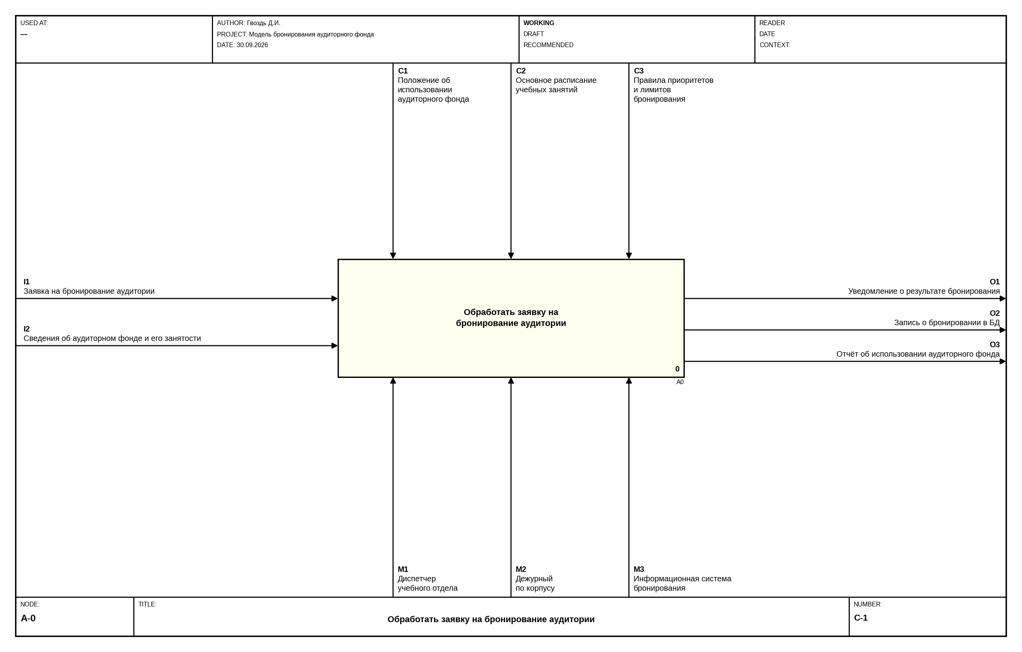
Рисунок 1 – Контекстная диаграмма, узел A-0
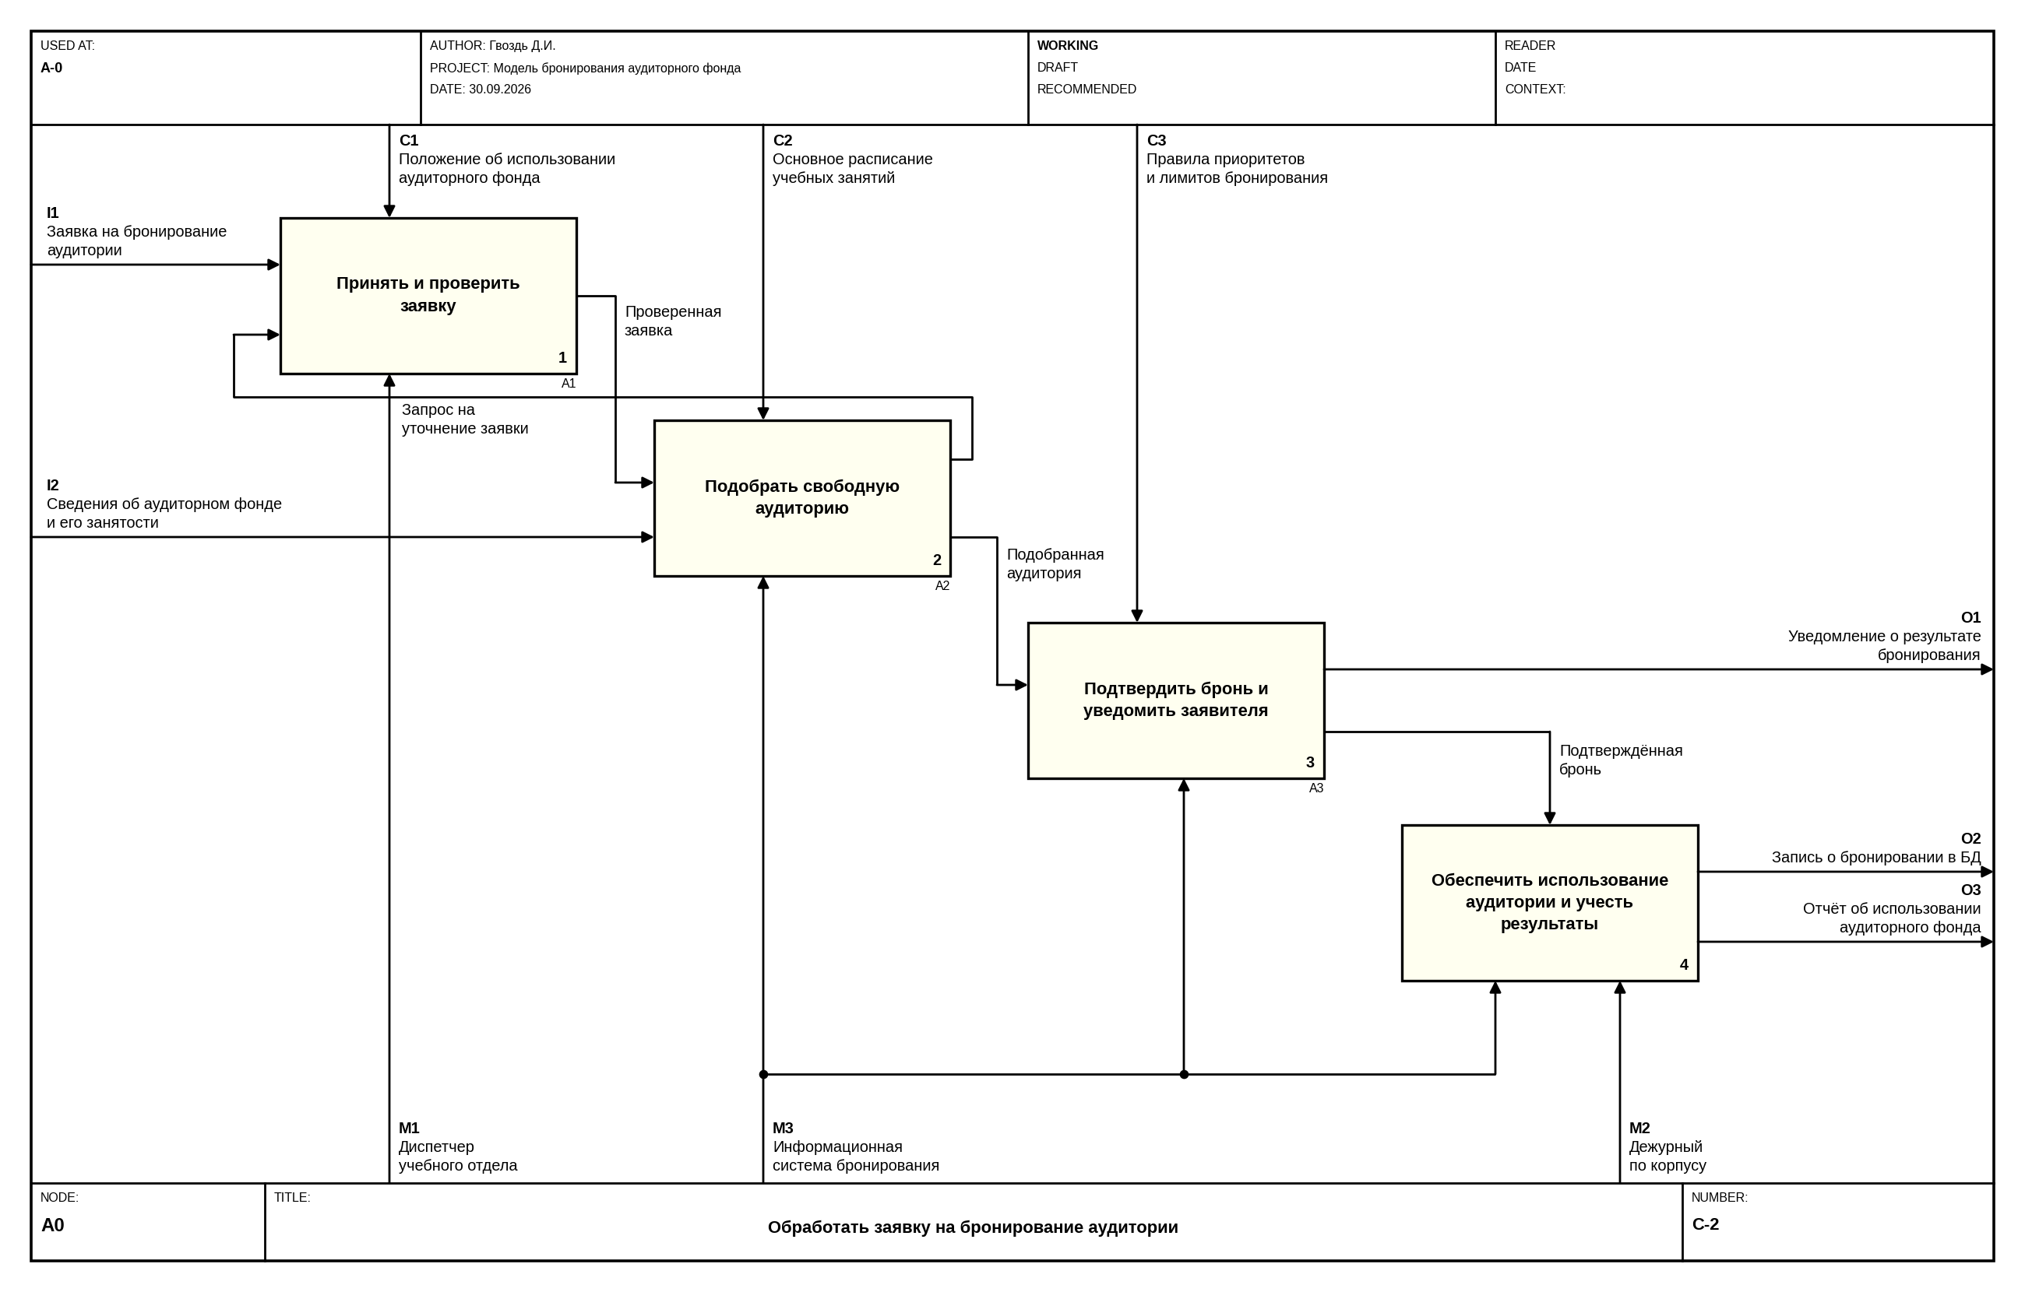
Рисунок 2 – Диаграмма декомпозиции, узел A0
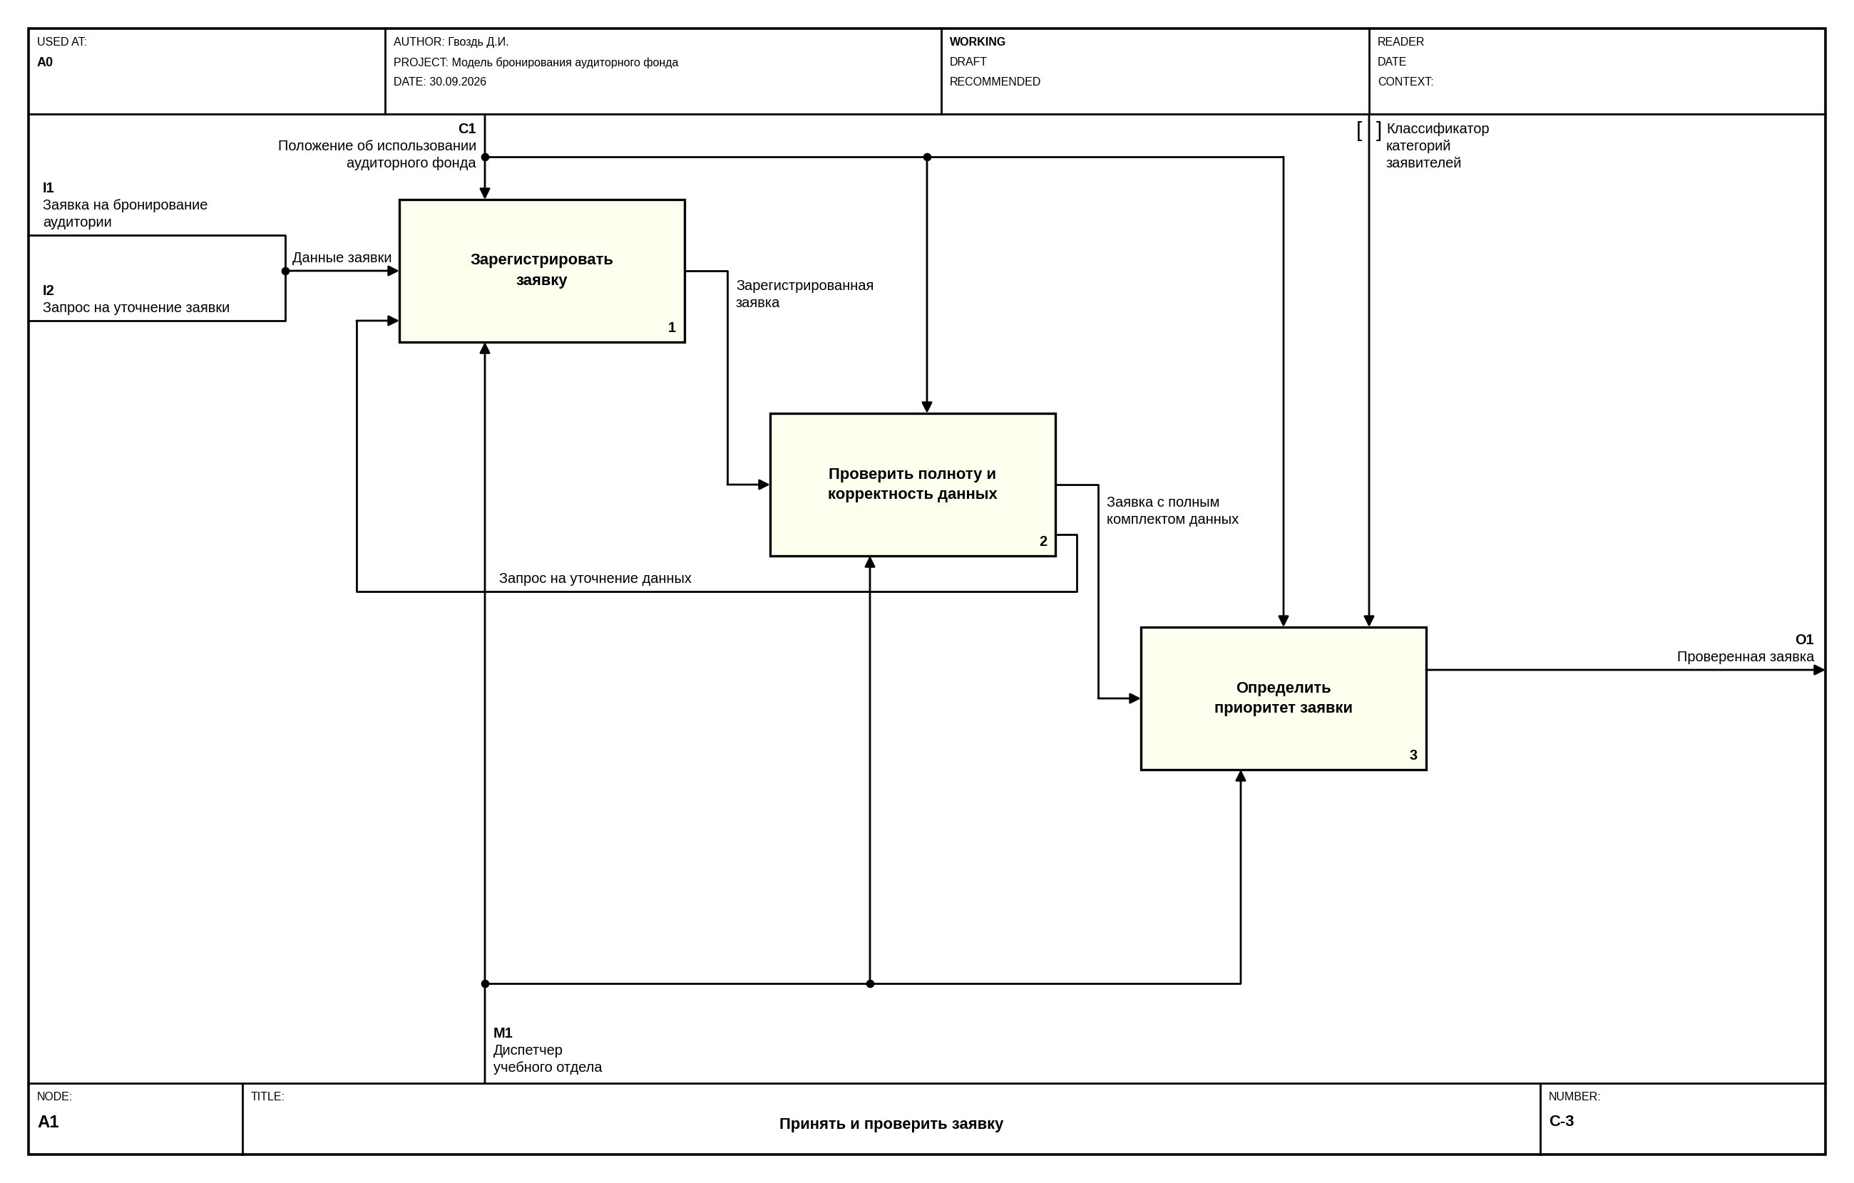
Рисунок 3 – Диаграмма декомпозиции работы 1, узел A1
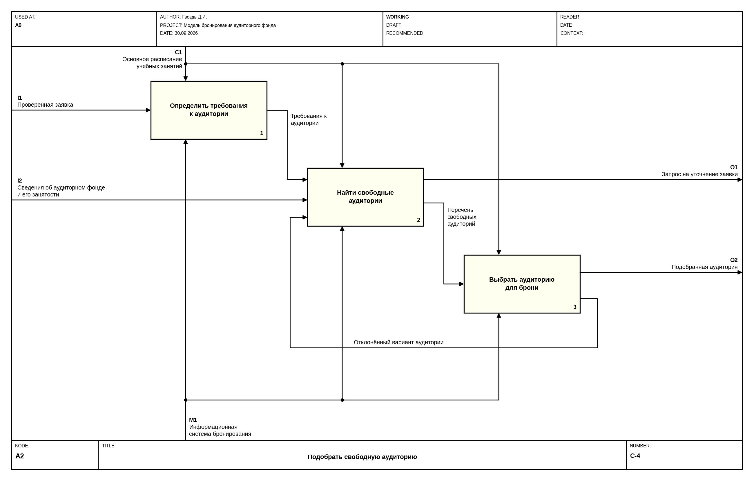
Рисунок 4 – Диаграмма декомпозиции работы 2, узел A2
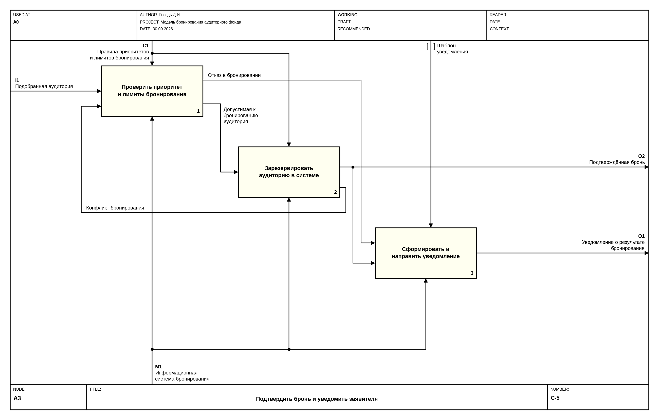
Рисунок 5 – Диаграмма декомпозиции работы 3, узел A3

6. Миграция стрелок между уровнями
ICOM-коды на дочерних диаграммах A1–A3 нумеруются по граням родительского блока, поэтому коды в таблице 1 могут отличаться от кодов тех же стрелок на диаграмме A-0 (соответствие указано в последнем столбце).
Таблица 1 – Соответствие граничных стрелок дочерних диаграмм родительским
Диаграмма | Код | Граничная стрелка | Соответствие на родительской диаграмме
A0 | I1 | Заявка на бронирование аудитории | вход работы 1
A0 | I2 | Сведения об аудиторном фонде и его занятости | вход работы 2
A0 | C1 | Положение об использовании аудиторного фонда | управление работы 1
A0 | C2 | Основное расписание учебных занятий | управление работы 2
A0 | C3 | Правила приоритетов и лимитов бронирования | управление работы 3
A0 | O1 | Уведомление о результате бронирования | выход работы 3
A0 | O2 | Запись о бронировании в БД | выход работы 4
A0 | O3 | Отчёт об использовании аудиторного фонда | выход работы 4
A0 | M1 | Диспетчер учебного отдела | механизм работы 1
A0 | M2 | Дежурный по корпусу | механизм работы 4
A0 | M3 | Информационная система бронирования | механизм работ 2, 3, 4
A1 | I1 | Заявка на бронирование аудитории | вход работы 1 диаграммы A0
A1 | I2 | Запрос на уточнение заявки | вход работы 1 диаграммы A0 (обратная связь от работы 2)
A1 | C1 | Положение об использовании аудиторного фонда | управление работы 1 диаграммы A0
A1 | O1 | Проверенная заявка | выход работы 1 диаграммы A0
A1 | M1 | Диспетчер учебного отдела | механизм работы 1 диаграммы A0
A2 | I1 | Проверенная заявка | вход работы 2 диаграммы A0
A2 | I2 | Сведения об аудиторном фонде и его занятости | вход работы 2 диаграммы A0
A2 | C1 | Основное расписание учебных занятий | управление работы 2 диаграммы A0 (C2 на A-0)
A2 | O1 | Запрос на уточнение заявки | выход работы 2 диаграммы A0 (обратная связь к работе 1)
A2 | O2 | Подобранная аудитория | выход работы 2 диаграммы A0
A2 | M1 | Информационная система бронирования | механизм работы 2 диаграммы A0 (M3 на A-0)
A3 | I1 | Подобранная аудитория | вход работы 3 диаграммы A0
A3 | C1 | Правила приоритетов и лимитов бронирования | управление работы 3 диаграммы A0 (C3 на A-0)
A3 | O1 | Уведомление о результате бронирования | выход работы 3 диаграммы A0
A3 | O2 | Подтвержденная бронь | выход работы 3 диаграммы A0 (управление работы 4)
A3 | M1 | Информационная система бронирования | механизм работы 3 диаграммы A0 (M3 на A-0)

7. Словарь стрелок
Таблица 2 – Словарь стрелок модели
Наименование стрелки | Тип | Определение
Заявка на бронирование аудитории | Вход | Документ (электронная форма) с просьбой закрепить аудиторию: заявитель и подразделение, цель мероприятия, число участников, дата, время начала и окончания, требуемое оснащение
Сведения об аудиторном фонде и его занятости | Вход | Перечень аудиторий с характеристиками (корпус, номер, вместимость, оснащение) и текущий календарь их занятости
Запрос на уточнение заявки | Вход (обратная связь) | Сообщение заявителю о необходимости изменить или дополнить параметры заявки; ответ заявителя возвращается на регистрацию
Положение об использовании аудиторного фонда | Управление | Внутренний документ университета: кто и на каких условиях может бронировать аудитории, порядок выдачи ключей, ответственность
Основное расписание учебных занятий | Управление | Утвержденное расписание на семестр; занятые им слоты не могут быть забронированы
Правила приоритетов и лимитов бронирования | Управление | Порядок очередности заявок (учебные мероприятия выше внеучебных и т. п.) и предельное число часов бронирования на заявителя за период
Классификатор категорий заявителей | Управление (туннелированная) | Справочник категорий заявителей (кафедра, деканат, студенческая организация, внешняя организация), по которому определяется приоритет заявки; действует только на диаграмме A1
Шаблон уведомления | Управление (туннелированная) | Форма текста сообщений «бронь подтверждена» и «в брони отказано»; действует только на диаграмме A3
Диспетчер учебного отдела | Механизм | Сотрудник, принимающий заявки, подбирающий аудитории и подтверждающий бронь
Дежурный по корпусу | Механизм | Сотрудник корпуса, выдающий ключ и допуск в аудиторию и отмечающий фактическое использование
Информационная система бронирования | Механизм | Программное средство регистрации заявок, поиска свободных аудиторий, резервирования, рассылки уведомлений и ведения истории бронирований
Проверенная заявка | Внутренняя (выход работы 1) | Зарегистрированная заявка с полным и корректным набором данных, которой присвоен приоритет
Зарегистрированная заявка | Внутренняя | Заявка, получившая регистрационный номер и статус «принята»
Данные заявки | Внутренняя (слияние) | Результат слияния стрелок «Заявка на бронирование аудитории» и «Запрос на уточнение заявки»: первичные либо уточненные данные заявителя
Заявка с полным комплектом данных | Внутренняя | Заявка, в которой заполнены обязательные поля и значения признаны корректными
Запрос на уточнение данных | Внутренняя (обратная связь) | Замечания к неполным или ошибочным данным, возвращаемые на повторную регистрацию
Требования к аудитории | Внутренняя | Параметры поиска: дата и время, вместимость, оснащение, корпус
Перечень свободных аудиторий | Внутренняя | Список аудиторий, удовлетворяющих требованиям и свободных в запрошенное время
Отклонённый вариант аудитории | Внутренняя (обратная связь) | Аудитория, признанная неподходящей при выборе; исключается из перечня при повторном поиске
Подобранная аудитория | Внутренняя (выход работы 2) | Аудитория, выбранная для бронирования по заявке
Допустимая к бронированию аудитория | Внутренняя | Подобранная аудитория, для которой соблюдены приоритеты и лимиты
Отказ в бронировании | Внутренняя | Решение об отказе с указанием причины (лимит исчерпан, низкий приоритет)
Конфликт бронирования | Внутренняя (обратная связь) | Сообщение о том, что аудитория занята другой бронью на момент резервирования
Подтверждённая бронь | Внутренняя / выход | Закрепление аудитории за заявителем на указанное время; управляет выдачей ключа и учетом использования
Уведомление о результате бронирования | Выход | Сообщение заявителю о подтверждении брони (аудитория, время) либо об отказе с причиной
Запись о бронировании в БД | Выход | Запись в базе данных: заявитель, аудитория, интервал времени, статус, факт использования
Отчёт об использовании аудиторного фонда | Выход | Сводка за период: загрузка аудиторий, число броней, отказов и неявок

8. Самопроверка модели
Таблица 3 – Результаты проверки по чек-листу
Критерий | Результат
На каждой диаграмме от трех до шести блоков | Выполнено: A0 – 4 блока; A1, A2, A3 – по 3 блока
Имена работ – глагол в неопределенной форме, не повторяются | Выполнено: все 14 наименований работ уникальны
Имена стрелок – существительные | Выполнено (см. словарь стрелок)
Каждый блок имеет управление и выход | Выполнено; в работе 4 диаграммы A0 управление – «Подтвержденная бронь»
Все граничные стрелки родительского блока присутствуют на дочерней диаграмме | Выполнено (таблица 1)
Несвязанных стрелок нет | Выполнено; исключения – две туннелированные стрелки (A1, A3), оформленные скобками
Есть не менее одной обратной связи | Выполнено: по одной на каждой диаграмме A0–A3
Контекстная диаграмма: не менее 2 входов, 2 управлений, 2 выходов, 2 механизмов | Выполнено: 2 / 3 / 3 / 3
Отработаны разветвление, слияние, туннелирование | Разветвление – C1, M1, M3, «Подтвержденная бронь»; слияние – «Данные заявки» (A1); туннелирование – A1 и A3
Заполнены поля каркаса (AUTHOR, DATE, NODE, TITLE, NUMBER) | Выполнено; в поле AUTHOR нужно подставить свою фамилию
Словарь стрелок – не менее 10 позиций | Выполнено: 27 позиций

9. Выводы
Построенная модель показывает, что бронирование аудиторного фонда состоит из четырех последовательных групп функций: приема и проверки заявки, подбора аудитории, подтверждения брони с уведомлением и обеспечения использования аудитории с учетом результатов. В модели выделены четыре контура обратной связи (уточнение заявки, уточнение данных, повторный поиск аудитории, конфликт бронирования): на практике именно в них теряется время при ручной обработке заявок.
Функции, подлежащие автоматизации: регистрация заявки и проверка полноты и корректности данных (A1); определение приоритета по классификатору заявителей (A1); поиск свободных аудиторий и подбор по вместимости и оснащению (A2); проверка лимитов и резервирование с контролем конфликтов (A3); формирование и отправка уведомлений (A3); фиксация фактического использования и формирование отчета (работа 4). За человеком остаются решения в спорных случаях приоритета (диспетчер) и выдача ключа (дежурный по корпусу).
Из модели вытекают следующие требования к информационной системе:
- электронная форма заявки с обязательными реквизитами (заявитель, цель, число участников, дата, время, оснащение); регистрация с присвоением номера и статуса, хранение истории статусов;
- автоматическая проверка полноты и корректности данных с возвратом заявки на уточнение;
- справочник аудиторного фонда (корпус, номер, вместимость, оснащение) и календарь занятости с импортом основного расписания учебных занятий, слоты которого недоступны для брони;
- подбор свободных аудиторий по заданным параметрам; при пустом результате – формирование запроса на уточнение заявки;
- настраиваемые правила приоритетов и лимитов бронирования и классификатор категорий заявителей;
- резервирование аудитории с защитой от одновременного бронирования одного слота (конфликт бронирования);
- формирование уведомлений по шаблонам (подтверждение, отказ с причиной) и их доставка заявителю;
- рабочее место дежурного по корпусу: список подтвержденных броней на день, отметка выдачи ключа и фактического использования;
- отчеты об использовании аудиторного фонда за период (загрузка аудиторий, отказы, неявки);
- разграничение ролей (заявитель, диспетчер, дежурный, администратор справочников) и журналирование действий.
Модель IDEF0 не задает порядок выполнения работ во времени, поэтому регламентацию конкретных процессов (например, обработку конфликта бронирования) целесообразно уточнить в нотации BPMN 2.0, а переход к проектированию программного обеспечения выполнить средствами UML.

Приложения к отчету
- исходный файл модели «IDEF0_бронирование_аудиторий.drawio» (страницы A-0, A0, A1, A2, A3);
- изображения диаграмм в формате PNG: A-0.png, A0.png, A1.png, A2.png, A3.png.
Контрольные вопросы
- Что такое функциональная модель и на какие вопросы она отвечает?
Ответ: Функциональная модель отображает функциональную структуру объекта: какие действия он выполняет и как эти действия связаны между собой. Она состоит из диаграмм, фрагментов текста и глоссария с взаимными ссылками. Модель отвечает на вопросы «какие функции выполняются» и «чем они связаны» (что поступает на вход, чем управляется, что получается на выходе, кто или что выполняет). Порядок выполнения во времени она не описывает. Основная область применения – предпроектное обследование и формирование требований к информационной системе.
- Чем цель модели отличается от точки зрения модели и почему обе формулируются до начала построения диаграмм?
Ответ: Цель определяет, для ответа на какие вопросы строится модель (например, чтобы сформировать требования к системе бронирования аудиторий). Точка зрения определяет, чьими глазами система описывается (диспетчера, технолога, руководителя). Обе формулируются заранее вместе с границами системы, потому что одна и та же деятельность с разных точек зрения описывается разными диаграммами. Цель и точка зрения задают, что включать в модель и с какой детализацией. Без них модель считается незавершенной.
- Назовите пять типов интерфейсных дуг IDEF0 и укажите, к какой грани блока присоединяется каждый тип.
Ответ:
- Вход (Input) – левая грань.
- Управление (Control) – верхняя грань.
- Выход (Output) – правая грань.
- Механизм (Mechanism) – нижняя грань, стрелка направлена внутрь блока.
- Вызов (Call) – нижняя грань, стрелка направлена из блока. Она показывает, что функция выполняется за пределами модели и описана в другой модели.
- Как отличить вход от управления? Приведите пример объекта, который в одной работе является входом, а в другой – управлением.
Ответ: Если объект в ходе работы перерабатывается или изменяется, это вход. Если он только задает правила выполнения и остается неизменным, это управление. Пример: основное расписание учебных занятий. В работе «Скорректировать расписание» оно изменяется, значит, это вход. В работе «Подобрать свободную аудиторию» оно лишь определяет, какие слоты заняты, и не меняется, значит, это управление.
- Почему на диаграмме должно быть от трех до шести блоков?
Ответ: Если блоков меньше трех, декомпозиция бессодержательна: работа почти не детализируется. Если больше шести, диаграмма перегружена и ее трудно читать. Диапазон 3–6 удерживает баланс между детальностью и наглядностью.
- Что такое контекстная диаграмма и какой номер узла ей присваивается?
Ответ: Контекстная диаграмма представляет систему как единое целое: один функциональный блок с интерфейсными дугами, выходящими за пределы рассматриваемой области. Она фиксирует границы системы. Ее номер узла – A-0.
- Как связаны нумерация функциональных блоков и номера диаграмм декомпозиции?
Ответ: Блоки на диаграмме нумеруются 1, 2, 3 и так далее. Номер узла дочерней диаграммы образуется из номера родительской диаграммы и номера декомпозируемого блока. Блок 1 диаграммы A0 раскрывается на диаграмме A1, блок 2 – на A2, блок 1 диаграммы A1 – на A11. Отметка под правым нижним углом блока показывает номер дочерней диаграммы, а ее отсутствие означает, что блок не декомпозирован. Номер узла записывается в поле NODE подвала.
- Что такое миграция стрелок и как проверить ее корректность с помощью ICOM-кодов?
Ответ: Миграция – перенос всех интерфейсных дуг родительского блока на дочернюю диаграмму при декомпозиции. Она обеспечивает структурную целостность модели. Граничные стрелки дочерней диаграммы нумеруются кодами I, C, O, M с порядковым номером (I1, C1, O1, M1 и т. д.). Для проверки сравнивают коды: каждая граничная стрелка дочерней диаграммы должна соответствовать стрелке родительского блока с тем же кодом, и ни одна стрелка родительского блока не должна быть потеряна.
- Что такое несвязанная стрелка и почему она считается синтаксической ошибкой?
Ответ: Несвязанная стрелка – это стрелка на дочерней диаграмме, не связанная ни с одним блоком (или не имеющая соответствия на родительском блоке). Это ошибка, потому что нарушается структурная целостность модели: на диаграмме появляется объект, который не вытекает из родительской функции и не используется никакой работой. Допустимое исключение – туннелированная стрелка, оформленная скобками.
- Перечислите пять типов связей между работами и приведите пример каждой из них.
Ответ:
- Связь по входу: выход одной работы идет на вход следующей. Пример: «Проверенная заявка» из работы «Принять и проверить заявку» поступает на вход работы «Подобрать свободную аудиторию».
- Связь по управлению: выход работы идет на управление следующей. Пример: «Подтверждённая бронь» управляет работой «Обеспечить использование аудитории и учесть результаты».
- Обратная связь по входу: выход нижестоящей работы идет на вход вышестоящей. Пример: «Запрос на уточнение заявки» из работы 2 возвращается на вход работы 1.
- Обратная связь по управлению: выход нижестоящей работы идет на управление вышестоящей. Пример: «Отчёт об использовании аудиторного фонда» корректирует правила и лимиты бронирования.
- Связь выход-механизм: выход одной работы становится ресурсом для другой. Пример: «Настроенное рабочее место диспетчера» из работы подготовки используется как механизм работы по приему заявок.
- В каких случаях применяется обратная связь по управлению и о чем свидетельствует ее наличие в модели?
Ответ: Она применяется, когда результат или показатель нижестоящей работы используется для корректировки выполнения предыдущей работы, например показатель качества, по которому меняют правила или параметры. Ее наличие говорит о том, что в модели есть контур контроля и регулирования, то есть процесс не идеализирован. Отсутствие обратных связей означает, что модель описывает процесс без контроля и исправления ошибок.
- Для чего применяется туннелирование стрелок? Как обозначается туннель?
Ответ: Туннелирование применяют, когда отдельную дугу не нужно рассматривать на смежных уровнях, чтобы не загромождать диаграммы. Типичный пример – механизм «информационная система», присутствующий на всех работах. Туннель обозначается квадратными скобками вокруг начала или конца дуги. Скобки у начала дуги на границе диаграммы означают, что стрелка не унаследована от родительского блока и появилась только на этой диаграмме. Скобки у конца дуги, примыкающего к блоку, означают, что на дочерней диаграмме она отображаться не будет.
- Каковы правила именования ветвей при разветвлении и слиянии стрелок?
Ответ: Дугу всегда помечают до точки разветвления. Непомеченные ветви содержат все объекты, указанные в общей метке, а помеченные ветви – только их часть. При слиянии результирующая дуга помечается новым набором объектов, то есть получает собственное имя. Например, в модели стрелки «Заявка на бронирование аудитории» и «Запрос на уточнение заявки» сливаются в стрелку «Данные заявки».
- В чем различие моделей AS-IS и TO-BE и в какой последовательности они строятся?
Ответ: AS-IS («как есть») описывает существующую организацию работ, TO-BE («как будет») – новую, улучшенную организацию. Сначала строится AS-IS. Ее анализ выявляет слабые места, затем они устраняются в модели TO-BE. Модель TO-BE документирует новые процессы и служит основанием для требований к разрабатываемой информационной системе.
- Какие признаки неэффективной организации работ выявляются при анализе модели AS-IS?
Ответ: Выявляются:
- бесполезные работы, не дающие нужного результата;
- неуправляемые работы, то есть работы без управляющих стрелок;
- дублирующиеся работы;
- неэффективный документооборот;
- отсутствие обратных связей по входу и по управлению.
- Чем возможности нотации BPMN 2.0 отличаются от возможностей IDEF0?
Ответ: IDEF0 показывает, какие функции выполняются и чем они связаны (вход, управление, выход, механизм), но не описывает порядок выполнения во времени. BPMN 2.0 описывает последовательность работ, события, исполнителей (дорожки) и ветвления, то есть регламентирует конкретные процессы. Поэтому IDEF0 применяют на предпроектном обследовании для согласования границ и функций с заказчиком, а BPMN – для детального описания процессов.
- Какие поля содержит каркас диаграммы и для чего они используются при экспертизе модели?
Ответ: В заголовке находятся поля USED AT, AUTHOR, PROJECT, DATE, REV и статус диаграммы (WORKING, DRAFT, RECOMMENDED, PUBLICATION), а также поля READER, DATE и CONTEXT. В подвале находятся поля NODE (номер узла), TITLE (название диаграммы) и NUMBER (номер диаграммы). Эти поля позволяют однозначно идентифицировать диаграмму, определить ее автора, дату, версию и статус, место в иерархии модели и ход рецензирования при экспертизе.
- Почему файл модели целесообразно хранить в репозитории системы контроля версий вместе с исходным кодом проекта?
Ответ: Файл .drawio – текстовый XML-документ, поэтому его изменения корректно отображаются в истории репозитория (подход «документация как код»). Это даёт версионирование, возможность сравнивать версии и откатываться к предыдущим, совместную работу нескольких авторов и связь модели с кодом. Модель всегда лежит рядом с кодом и не теряется, а исходным файлом считается именно .drawio, а не растровое изображение.

